**Asmens biudžeto analizės aplikacija**

Vartotojo gidas

2022.05.27

**Turinys**

**Registracija** **2**

**Prisijungimas** **2**

**Pagrindinis aplikacijos langas** **4**

Pajamos 4

Išlaidos 4

**Istorija** **5**

**Limitai** **6**

**Eksportavimas** **6**

**Vartotojo paskyros duomenys (administratorius)** **6**

Vartotojo pridėjimas 7

Ieškoti vartotojo 7

Paskyros redagavimas 7

Kategorijų pridėjimas / ištrynimas / redagavimas 8

Žurnalas 8

**Atsijungimas** **8**

# Registracija

Sistemos vartotojo prisijungimo duomenis suteikia sistemos administratorius. Prisijungimo duomenis sudaro:

* Vartotojo vardas
* Vartotojo el. pašto adresas
* Slaptažodis

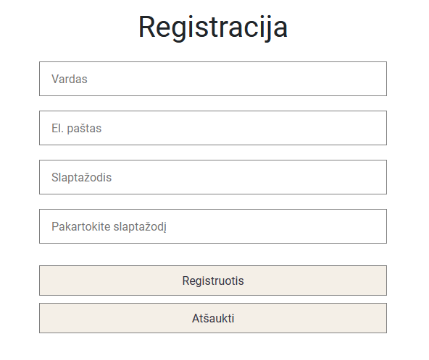

# Prisijungimas

1. Suveskite savo vartotojo el.paštą ir savo susikurtą slaptažodį
2. Spauskite “Prisijungti”

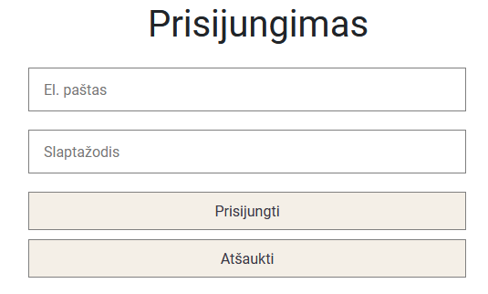

1. Prisijungus prie aplikacijos bus pranešimas jos prisijungėte prie aplikacijos

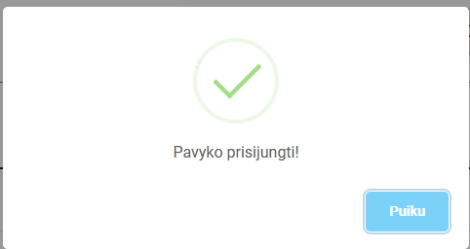

**Dėmesio!** Slaptažodis turi atitikti saugumo reikalavimus: jį turi sudaryti bent viena mažoji raidė, bent viena didžioji raidė, bent vienas skaičius ir būti ne trumpesnis nei 8 simboliai.

# Pagrindinis aplikacijos langas

### Pajamos

Pagrindiniame aplikacijos lange jūs galėsite prisidėti ir tuo pačiu matyti savo **Pajamas** (žalia spalva):

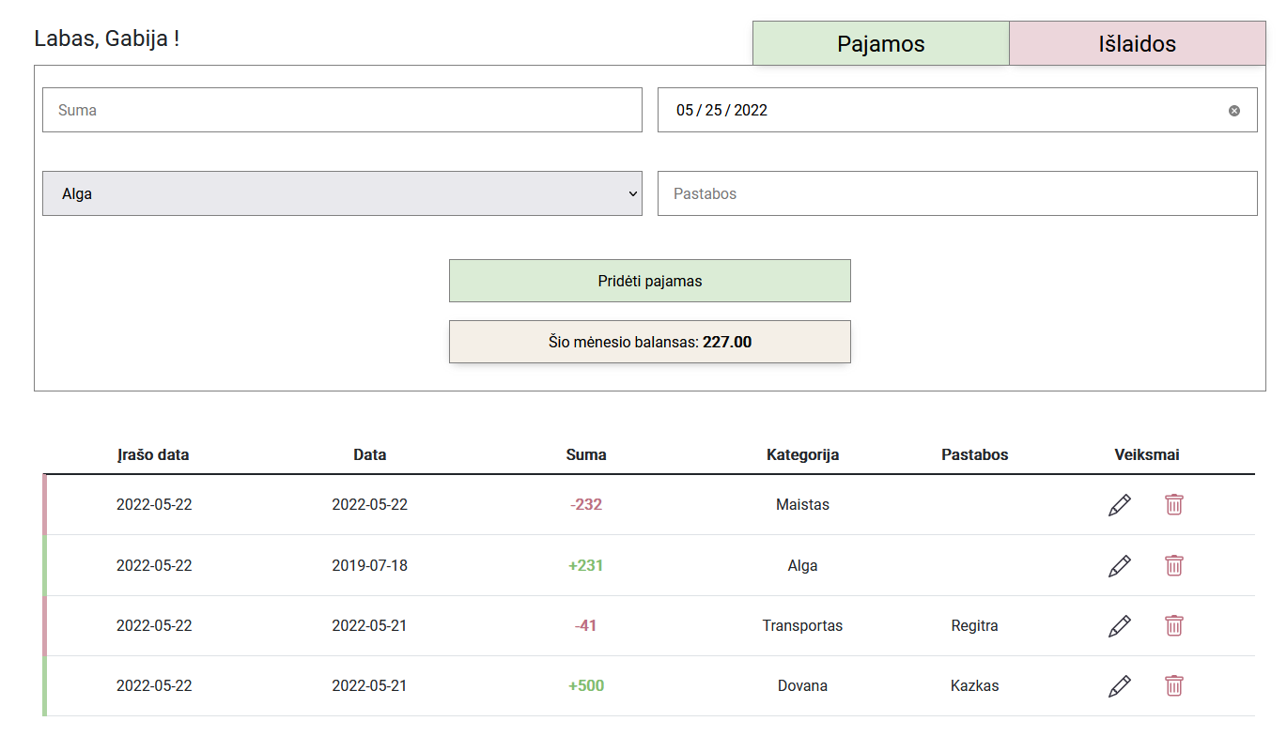

### Išlaidos

Ir taip pat galėsite prisidėti ir tuo pačiu matyti savo **Išlaidas** (raudona spalva):

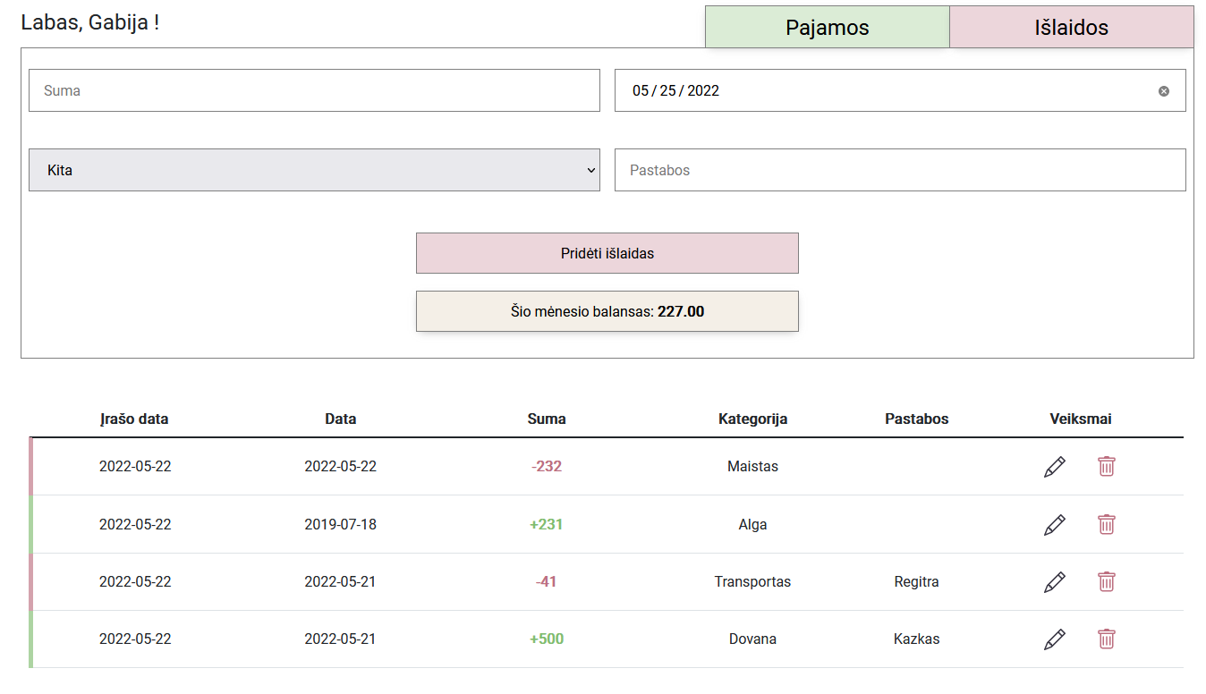

# Istorija

Istorijoje galėsite galėsite matyti savo išlaidas ir pajamas, datą, sumą, kategoriją ir pastabas. Taip pas jas galima redaguoti arba ištrinti. Galima pasirinkti, kad tik matytumėte išlaidas arba pajamas, taip pat galima pasirinkti pagal datą. Ir taip pat galite matyti savo bendrą balansą.

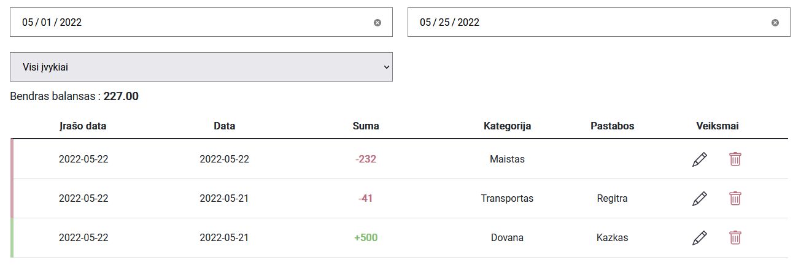

# Limitai

Limituose galite nusistatyti kiekvienai išlaidų kategorijai limitus ir taip pat galite redaguoti arba ištrinti savo limitą.

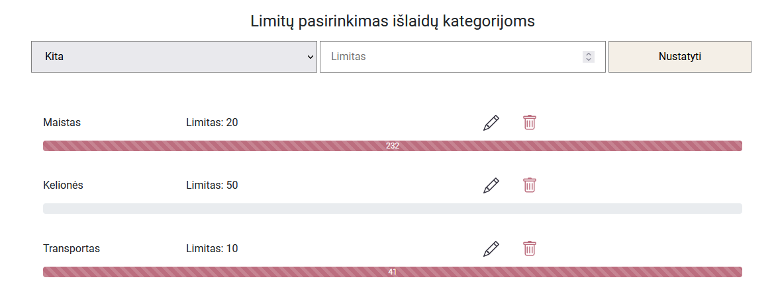

# Eksportavimas

Paspaudę mygtuką “Eksportuoti” jus atsisiųsite limitų išlaidų duomenis ir jums atsidarys “Excel” programoje.

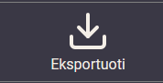

# Vartotojo paskyros duomenys (administratorius)

Administratorius gali pridėti vartotoja, ieškoti vartotoja pagal el. paštą, pridėti naują kategoriją ir matyti prisijungimo datą kada vartotojas prisijungė, matyti datą kada buvo ištrintos arba pridėtos pajamos/išlaidos.

### Vartotojo pridėjimas

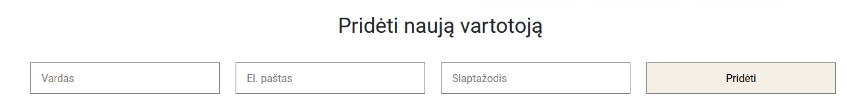

### Ieškoti vartotojo

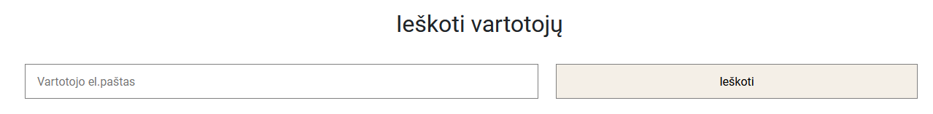

### Paskyros redagavimas

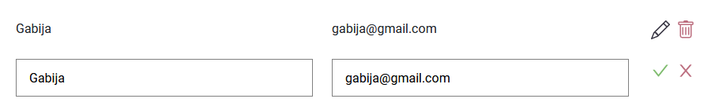

### Kategorijų pridėjimas / ištrynimas / redagavimas

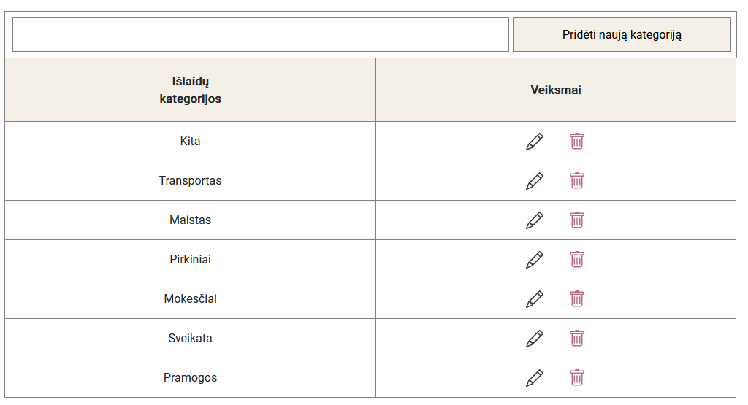

### Žurnalas

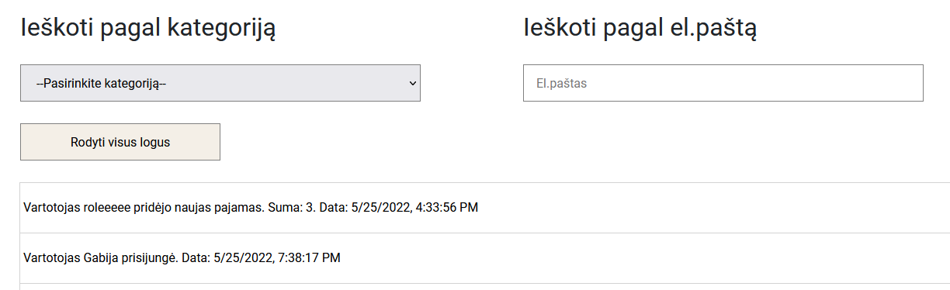

# Atsijungimas

Kairėje pusėje bus mygtukas su atsijungimu:

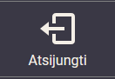

Paspaudę “Atsijungti” jūsų paklaus ar tikrai norite atsijungti:

